2025年深大荔枝快跑（彩色跑）最新消息！开始收集服装数量尺码『深大荔知』

图片
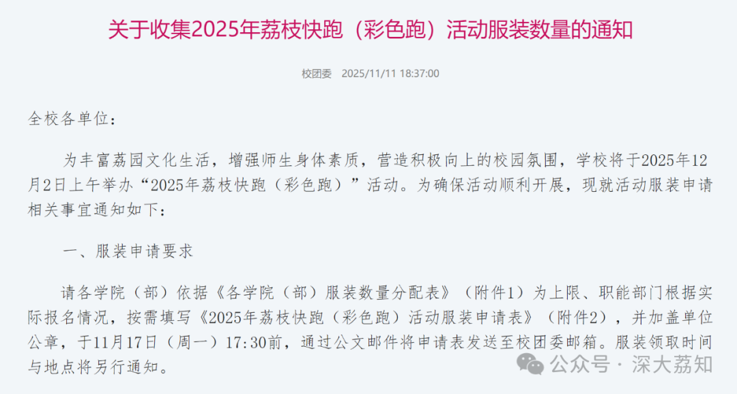
图片
关于收集2025年荔枝快跑（彩色跑）活动服装数量的通知
全校各单位：
为丰富荔园文化生活，增强师生身体素质，营造积极向上的校园氛围， 学校将于2025年12月2日上午举办“2025年荔枝快跑（彩色跑）”活动。 为确保活动顺利开展，现就活动服装申请相关事宜通知如下：
1
服装申请要求
请各学院（部）依据《各学院（部）服装数量分配表》（附件1）为上限、职能部门根据实际报名情况，按需填写《2025年荔枝快跑（彩色跑）活动服装申请表》（附件2），并加盖单位公章，于11月17日（周一）17:30前，通过公文邮件将申请表发送至校团委邮箱。服装领取时间与地点将另行通知。
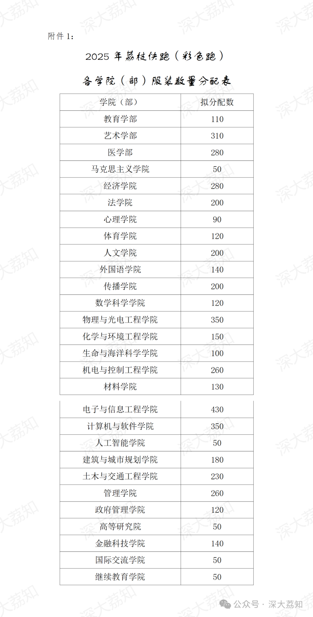
图片
2
服装分配原则
1.学院（部）分配原则
各学院（部）服装以全日制在校生人数按比例进行分配。
2.职能部门分配原则
职能部门服装以实际报名情况进行分配，同时需注意：领取服装总数不得超过部门总人数；对于部分人数较多的部门，领取服装的上限为50件。
3
活动相关说明
1.本次活动不设置统一的报名及签到环节，由各单位自行组织师生参与，请各单位做好组织协调工作，确保活动有序进行。
2.鉴于活动提供的服装数量有限，各单位在申请服装时，应充分考虑实际报名情况，秉持按需申请的原则，避免资源浪费。
3.若参加校运会比赛项目的师生，其比赛时间与“荔枝快跑（彩色跑）”活动时间冲突，从活动组织和师生精力分配的角度出发，原则上不建议参加比赛的队员同时参与本次活动。
4.关于本次活动的其他未尽事宜，请以校运会开幕式通知为准。
各单位可关注后续通知，及时传达相关信息。如有任何疑问，请及时与校团委联系。
联系人及联系电话:
肖老师（0755-89837973，朝夕楼404）
高同学（18218812114）
附件：
1.各学院（部）服装数量分配表
2.活动服装申请表
共青团深圳大学委员会
2025年11月11日
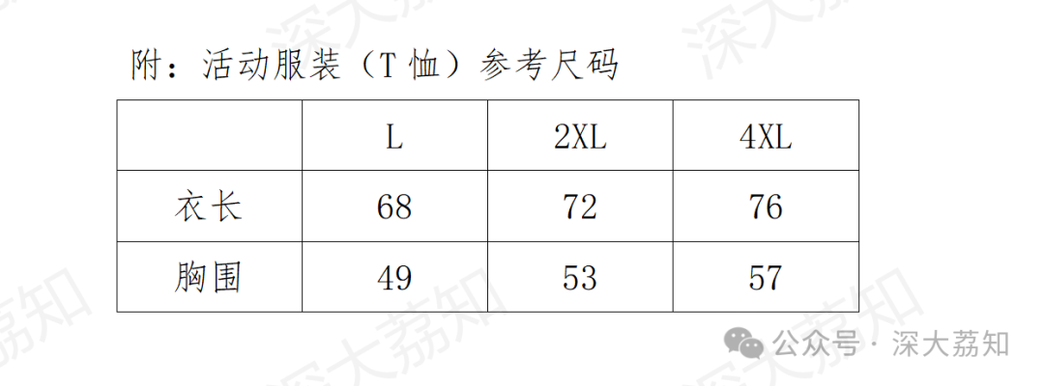
图片
往年彩色跑参考：
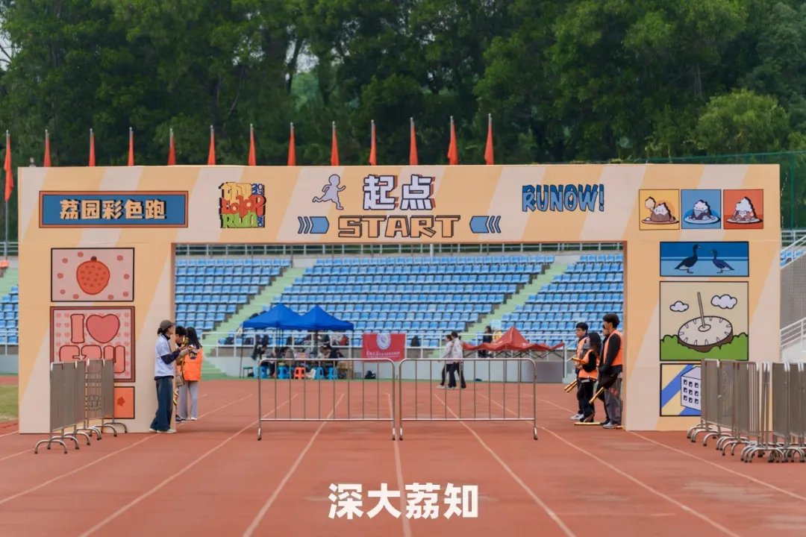
图片
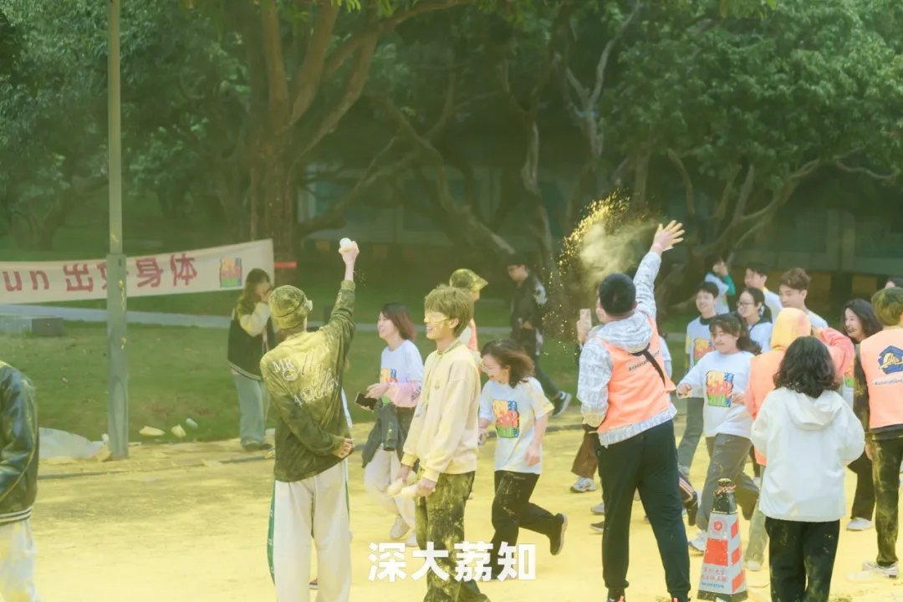
图片
校运会停课通知
根据“2025年综合运动会协调会”精神， 12月2日、3日（星期二、星期三）校综合运动会期间全校全日制研究生停课。
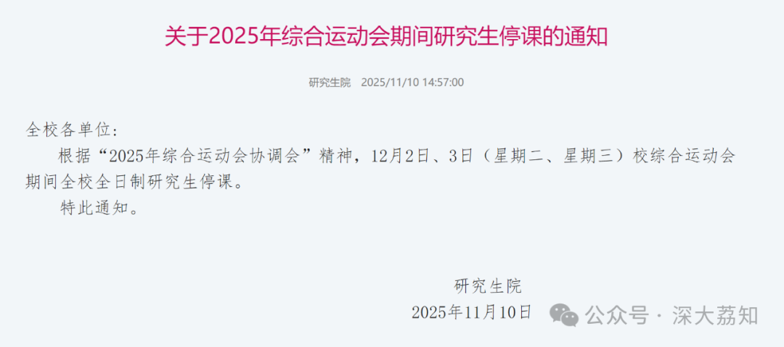
图片
根据“2025年综合运动会协调会”精神， 12月2日、3日（星期二、星期三）校综合运动会期间全校全日制本科学生停课。
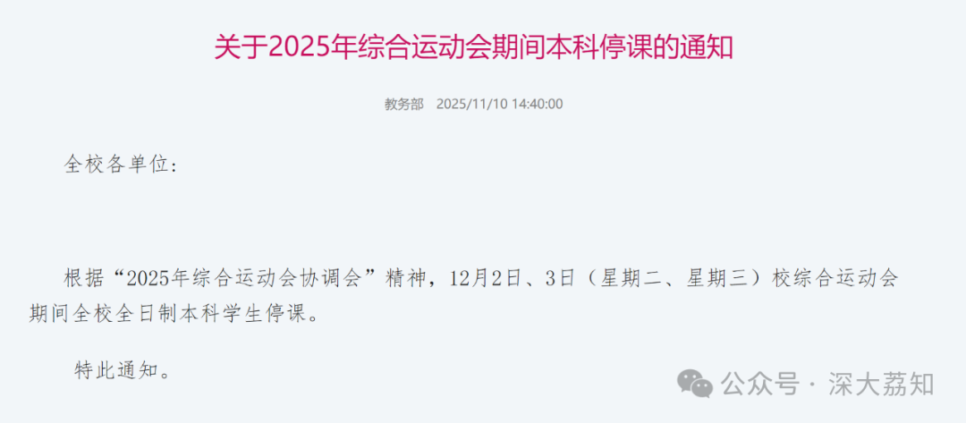
图片
深大2025校运会
根据学校工作安排， 深圳大学2025年综合运动会定于2025年12月2-3日在深圳大学粤海校区田径场举行， 本届运动会规程详见附件，请各单位提前做好选拔和报名工作。
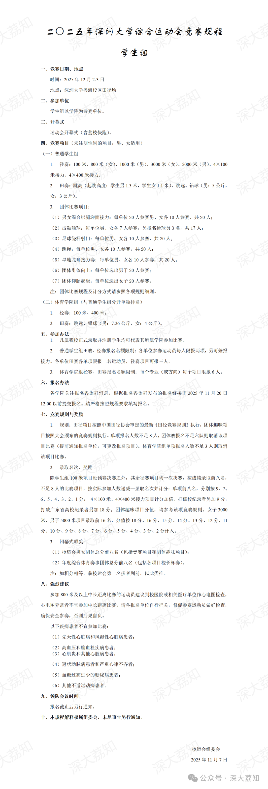
图片
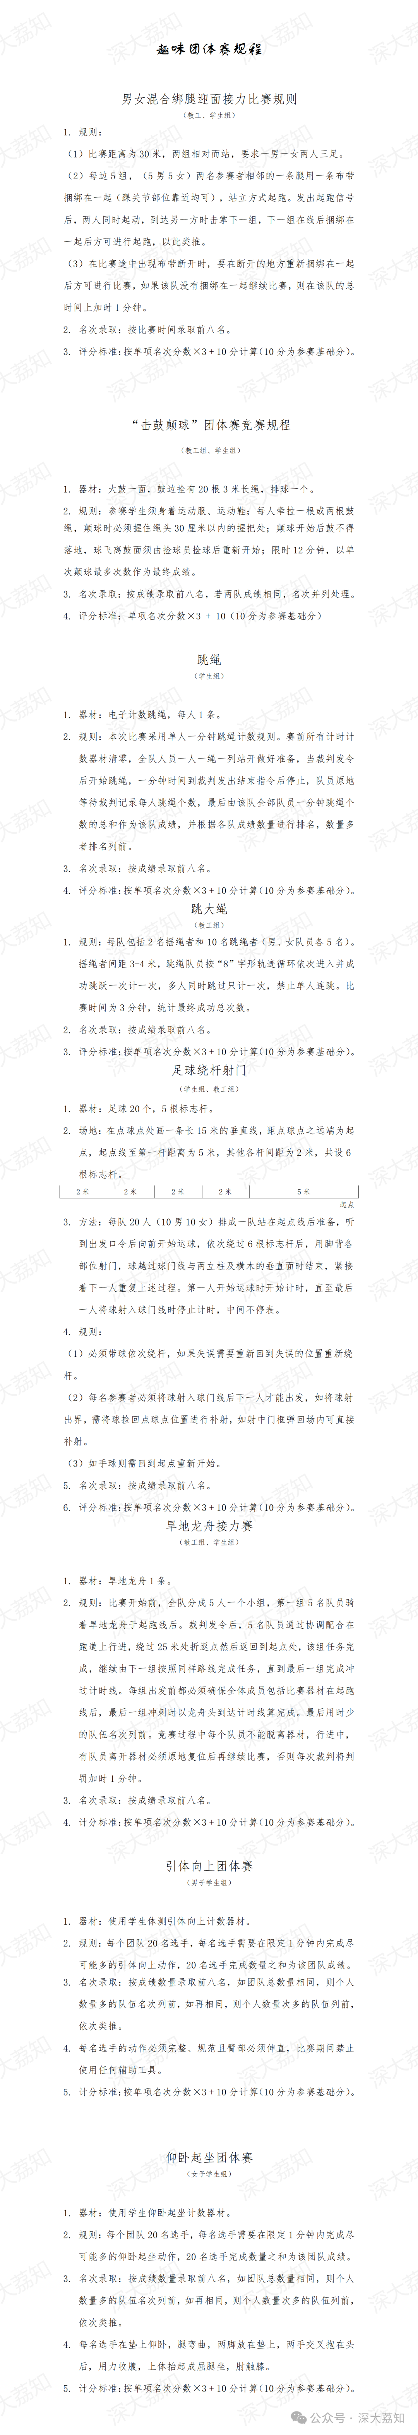
图片
👆上下滑动查看全图👆
日常咨询可以加小玛荔：whyszu
商家社团合作加荔知菌：dearszu

图片

